1. Заходим на сайт навигатора красноярского края (<https://navigator.dvpion.ru>)
2. Входим в личный кабинет
3. В строке организация выбираем ТМК ОУ «Дудинская школа №3»
4. Нажимаем кнопку найти

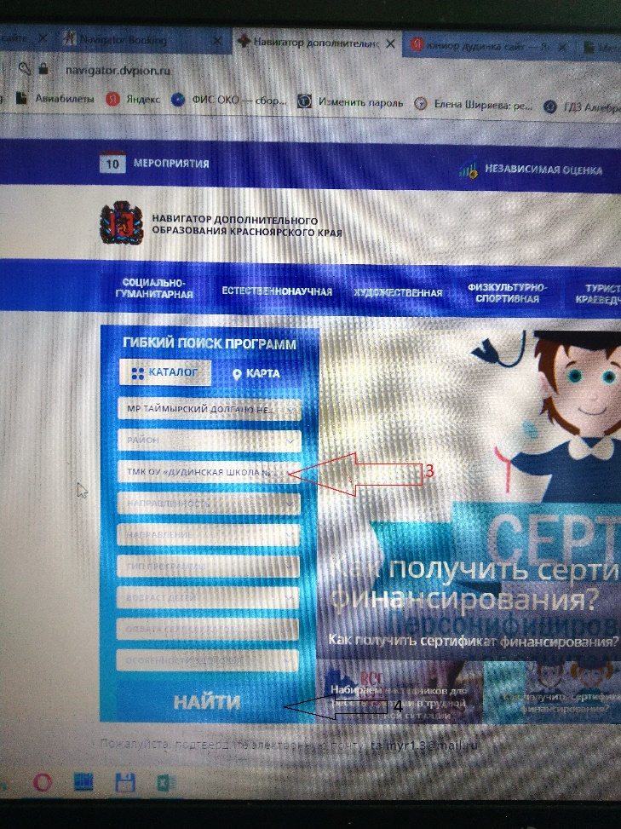

1. Ищем нужный кружок и нажимаем кнопку подробнее

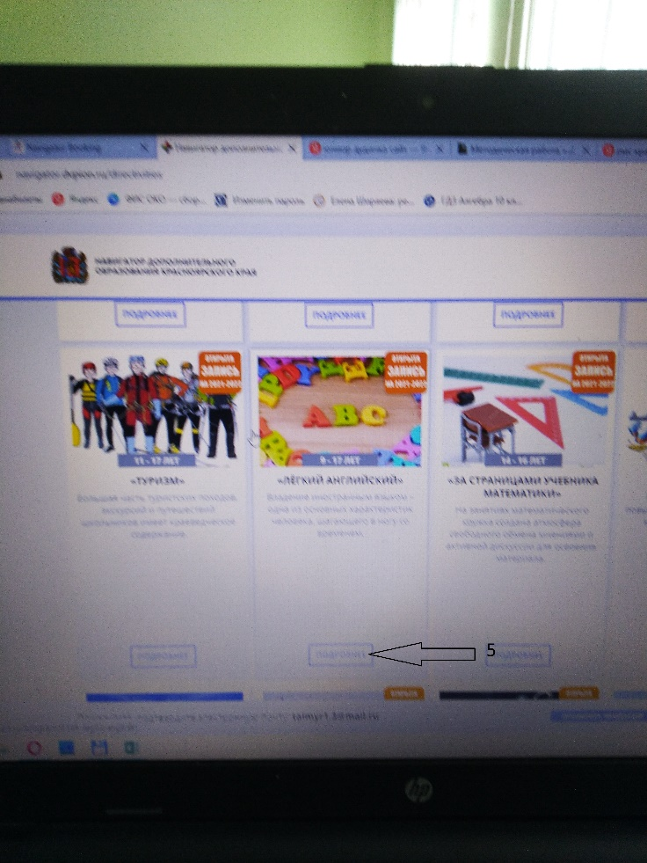

1. Открываем вкладку группы

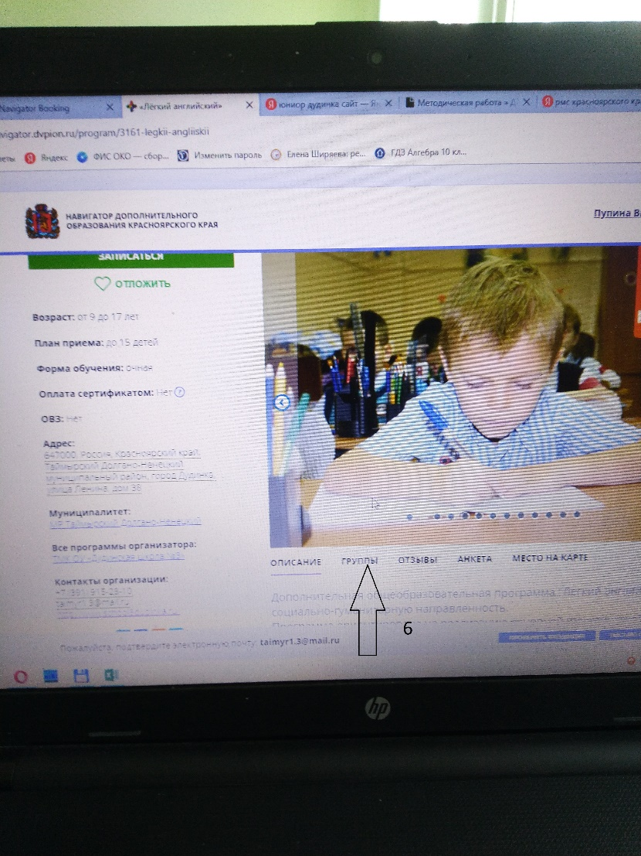

1. В нужной группе нажимаем кнопку оставить заявку

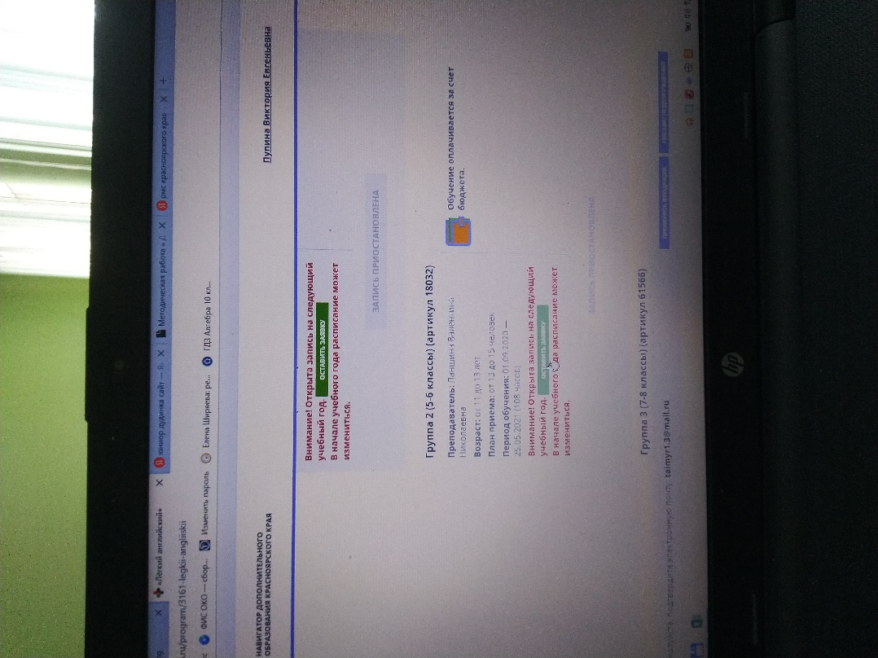

1. Потом нажимаем далее

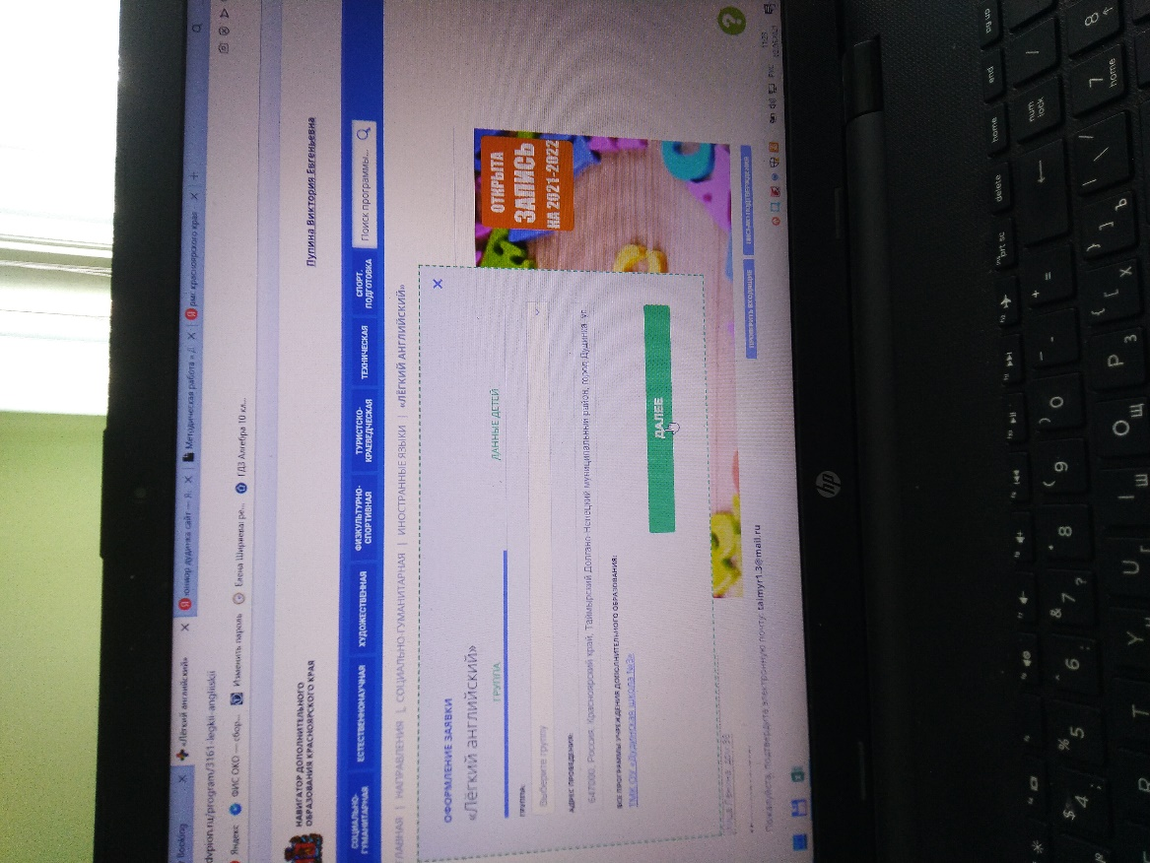

1. Выбираем ребенка и кнопку далее

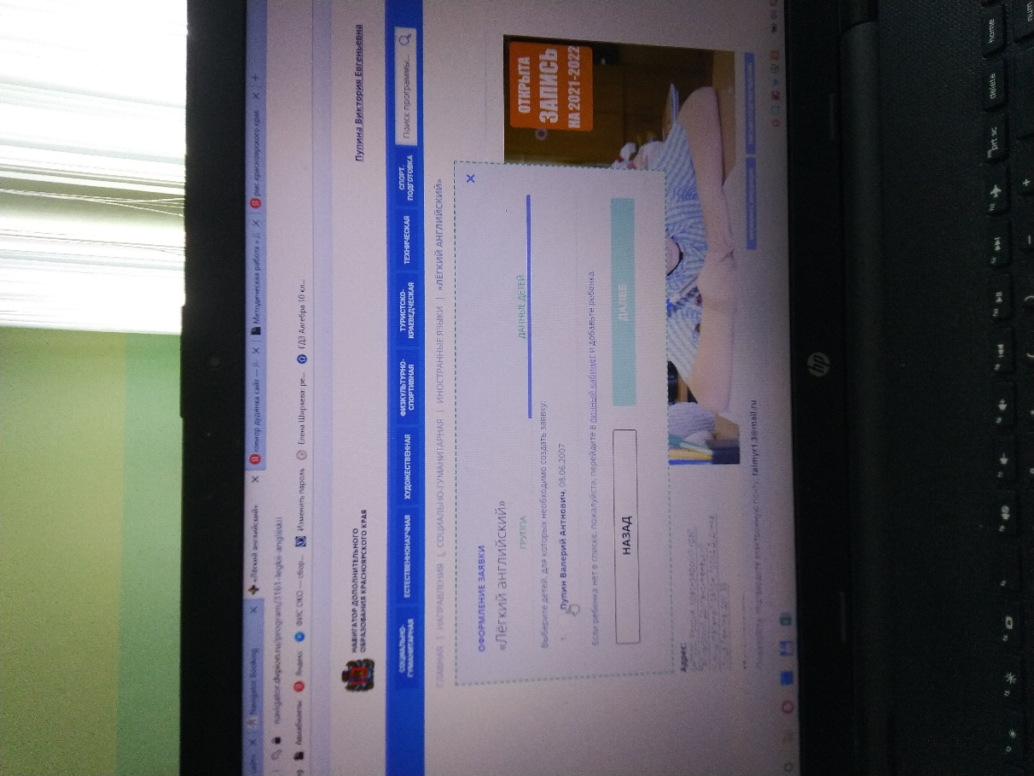

1. Готов все что требовалось

СПАСИБО